KINEMATIK 2
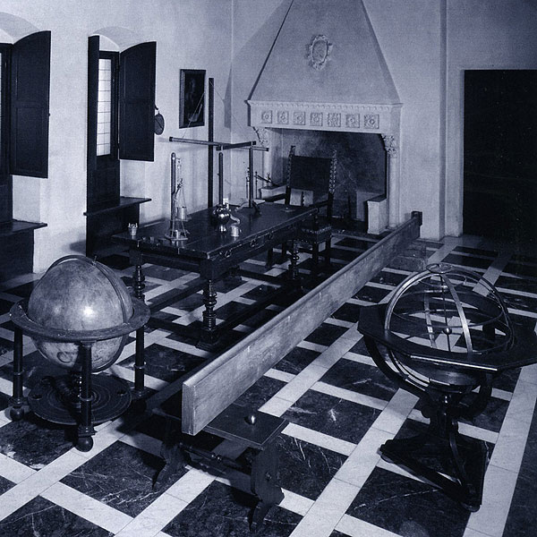

Galileis Fallversuche
Galileis Fallversuche

Lernziel
- Sie kennen die charakteristischen Bilder einer gleichmässig beschleunigten Bewegung in s-t-, v-t- und a-t-Diagrammen.
- Sie können mit Hilfe des Motion Detectors und der LoggerPro Software vernünftige s-t-Diagramme erfassen.
- Sie können aus den gemessenen Daten im s-t-, v-t- und a-t-Diagramm mit Hilfe der LoggerPro Software mittlere Beschleunigungen mit linearen und quadratischen Fits und statistischen Mittelwerten bestimmen.
- Sie können die Bewegung des Wagens auf der schiefen Ebene unabhängig von der Detektorposistion qualitativ richtig in ein s-t-, v-t- und a-t-Diagramm einzeichnen.
- Sie kennen den Einfluss der Reibung auf die Beschleunigung des Wagens beim Hinauf- und Hinunterrollen.

Theorie

Quelle: Deutsches Museum
http://www.deutsches-museum.de/sammlungen/ausgewaehlte-objekte/meisterwerke-vi/labor/

Galileis Arbeitszimmer

Die Abbildung auf dem Titelblatt zeigt das Labor von Galileo Gelilei, wie es im deutschen Museum in München nachgestellt wurde. Inszenierungen sind ein berühmtes Gestaltungsmittel moderner Museen. Wenn man den Mythos einer solch sagenhaften Gestalt der Wissenschaftsgeschichte wie Galilei nutzen kann, wirken sie doppelt eindrucksvoll auf den Besucher – als scheinbar reale Darstellung: So wurde und wird Wissenschaft gemacht, so sieht die persönliche Begegnung mit einem der ganz grossen Gelehrten aus. Der Galilei-Raum ist die Nachbildung eines imaginären Arbeitszimmers des italienischen Physikers (1564 - 1642), dessen Karriere als junger Professor in Pisa begann, ihren ersten Höhepunkt ab 1592 in Padua, der Universitätsstadt der Republik Venedig, hatte, mit seiner Entdeckung des Fallgesetzes und schliesslich als herzoglicher Mathematiker ab 1610 in Florenz Kulmination und Abstieg erlebte. Von der Inquisition der katholischen Kirche wurde er 1633 zum Abschwören der Copernicanischen, heliozentrischen Weltsicht gezwungen, die er kurz zuvor in seinem „Dialog über zwei hauptsächliche Weltsysteme“ verteidigt hatte. Er wurde, eine grosse Gnade, „nur“ zu Zimmerarrest in Florenz verbannt. Dort gelang es ihm noch, kurz vor seinem Tod, sein mechanisches Hauptwerk, das auch das Gesetz des freien Falls enthielt, aus der Quasi-Gefangenschaft heraus zu schmuggeln. Galilei hielt fest, dass ein Körper fällt beschleunigt herunter fällt, so dass die Wege sich wie die Quadrate der Zeiten verhalten. Das Werk wurde 1638 in Holland veröffentlicht.
Das Fallgesetz und die schiefe Ebene
Das berühmteste Experiment Galileis aus diesem Raum sollten wir noch ein wenig erläutern: Es wurde an einer schiefen Ebene durchgeführt, also nicht am schiefen Turm von Pisa, auch wenn dies häufig erzählt wird! In seinen Veröffentlichungen musste Galilei sich geometrisch sehr exakt geben; Experimente zählten noch nicht wesentlich als Argumente. Die lange schiefe Ebene führt Galilei erst am Ende seiner ausführlichen theoretischen Herleitungen zum freien Fall an: In seinem mechanischen Hauptwerk 1638 schreibt er, nun müsse auch noch ein Versuch beweisen, dass alles stimmt, was more geometrico hergeleitet wurde. Dies muss nicht beweisen, dass nicht doch Experimente am Anfang der Entdeckungskette standen.
Im Experiment liess Galilei Kugeln diese schiefe Ebene in einer mit Pergament ausgekleideten Rinne hinunter rollen und variierte Neigung und Länge der Bahn. Immer fand er ̶ laut Veröffentlichung: nie mit einer merklichen Abweichung, was selbstverständlich nicht stimmen kann ̶ dass die zurückgelegten Wege proportional zum Quadrat der Zeiten waren. Die Zeiten von ein paar Sekunden mass er übrigens mit einem Wassergefäss, aus dem ein feiner Wasserstrahl auslief. Beim Loslassen der Kugel öffnete sich die Öffnung des Wassergefässes, beim Kugelaufprall wurde sie wieder geschlossen. Das ausgelaufene Wasser wurde gewogen, was die Balkenwaage auf dem Tisch zeigt. Übrigens war diese „Uhr“ wohl feiner ausgeführt, als der grosse Eimer mit Korken im Boden und Auslaufgefäss, wie er im Deutschen Museum rekonstruiert wurde. Versuche mit einem Wassergefäss von etwa 2 l Inhalt, das einen schmalen Auslauf hat, ergaben die Genauigkeit einer Stoppuhr mit ¹/₁₀ s-Schritten!

Experiment

Ein Wagen wird auf einer schiefen Ebene so angestossen, so dass er zuerst nach oben rollt, zum Stillstand kommt und dann wieder hinunter rollt. Am oberen Ende der schiefen Ebene wird der Motion Detector positioniert. Der Motion Detector misst die Position in Abhängigkeit der Zeit. Mit der LoggerPro Software kann das entsprechende s-t-, v-t- und a-t-Diagramm der Bewegung aufgezeichnet werden.
Prognose
Bei einer gleichmässig beschleunigten Bewegung ist die Beschleunigung zeitlich konstant, die Geschwindigkeit ändert linear mit der Zeit (Gerade im v-t-Diagramm) und die zurückgelegte Distanz nimmt quadratisch mit der Zeit zu (Parabel im s-t-Diagramm).
Zeichnen Sie für den Bewegungsablauf des Wagens eine Prognose in die linken s-t-, v-t-, und a-t-Diagramme unten. Achten Sie dabei auf die Anfangsposition des Wagens sowie die Lage des Detektors.

Messung
Mit Hilfe der Messungen soll
- überprüft werden, ob der Wagen auf der schiefen Ebene eine gleichmässig beschleunigte Bewegung ausführt,
- die (mittlere) Beschleunigung beim Hinauf- und Hinunterrollen bestimmt und
- der Einfluss der Reibung untersucht werden.

Daten erfassen
- Schliessen Sie den Motion Detector an den LabQuest an, und verbinden Sie letzteren mit ihrem Laptop. Stellen Sie den Motion Detector auf das Wagensymbol. Dazu klappen Sie den Detektor auf und stellen den Schalter nach links. Stellen Sie den Motion Detector ans obere Ende der schiefen Ebene.
- Suchen Sie das File kinematik.cmbl auf mydrive.ch und speichern Sie es auf dem Computer. Wenn Sie das File nun mit Logger Pro öffnen, erscheinen drei Diagramme auf dem Bildschirm: s-t-, v-t- und a-t-Diagramm. Die Daten werden während 20 s aufgenommen.
- Wählen Sie Collect auf der Werzeugleiste. Sobald ein klickendes Geräusch ertönt, nimmt der Detektor Daten auf. Stossen Sie den Wagen jetzt sanft an und fangen Sie ihn beim Zurückrollen wieder auf.
- Schauen Sie das s-t-Diagramm an. Ist die Kurve einigermassen glatt (keine groben Ausreisser), können Sie zur Datenanalyse weitergehen. Andernfalls nehmen Sie eine neue Kurve auf. Sind Sie nicht sicher, fragen Sie Ihren Lehrer/ ihre Lehrerin.
Prognose Messung
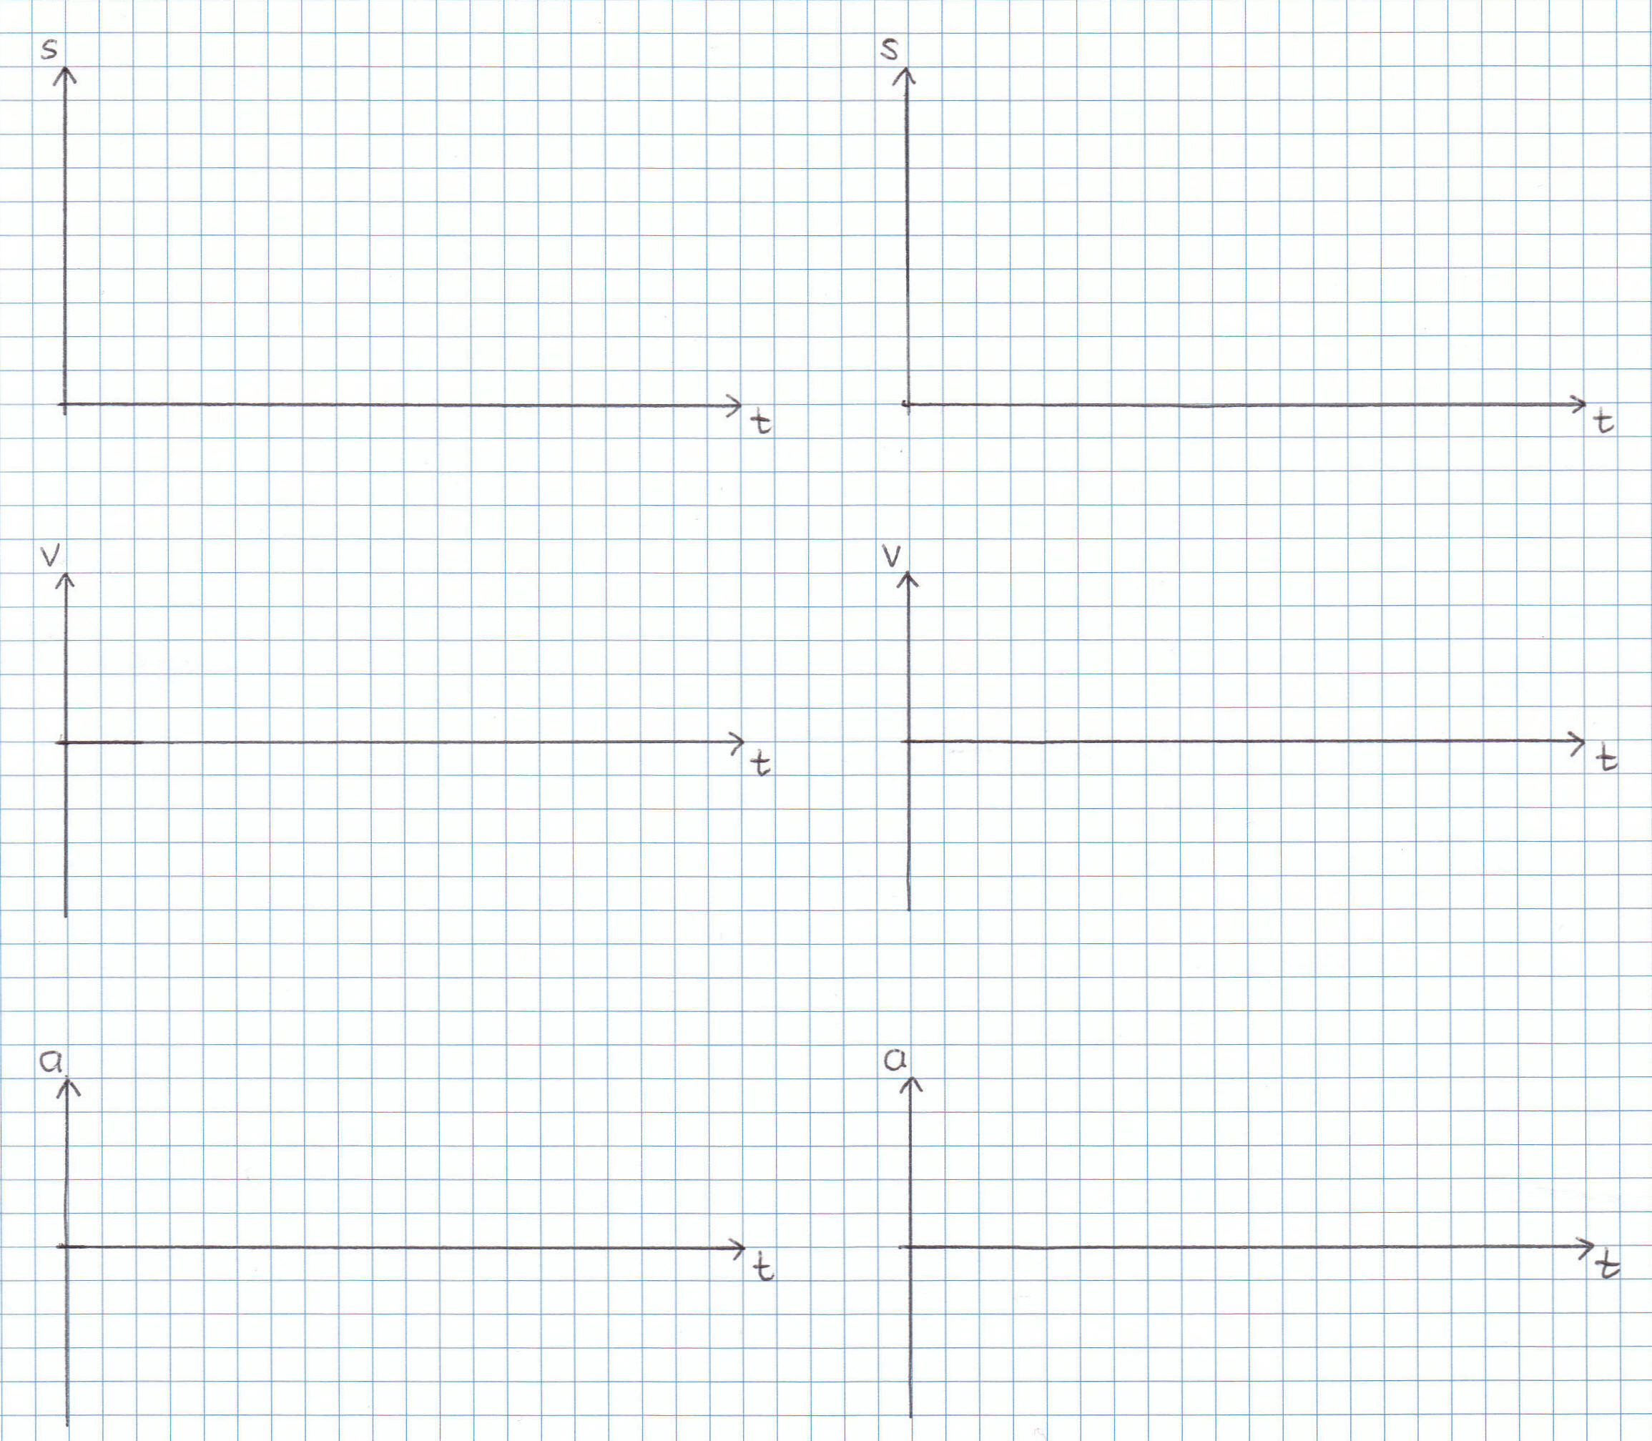
Kommentar
______________________________________________________________________________
______________________________________________________________________________
______________________________________________________________________________
______________________________________________________________________________
______________________________________________________________________________
______________________________________________________________________________
Datenanalyse Teil 1: Vergleich mit Prognose
Die Bewegung des Wagens kann zeitlich in vier Phasen aufgeteilt werden:
Phase I: Anstossen, Phase II: Heraufrollen, Phase III: Hinunterrollen, Phase IV: Auffangen.
- Skizzieren Sie die mit LoggerPro erfassten Diagramme rechts neben den Diagrammen der Prognose oben und markieren Sie die vier Phasen.
- Vergleichen Sie ihre Prognose mit den gemessenen Diagrammen. Schreiben Sie Ihren Kommentar unter den Diagrammen auf.

Datenanalyse Teil 2: Hinunterrollen (Phase III)

v-t-Diagramm:
Bei einer gleichmässig beschleunigten Bewegung wird im v-t-Diagramm eine steigende Gerade erwartet (Geschwindigkeit nimmt zu). Um zu überprüfen, ob es sich um eine Gerade handelt, können wir mit dem Linear Fit Tool eine Gerade durch die Datenpunkte legen.
- Wählen Sie mit dem Cursor den Bereich III im v-t-Diagramm an (mit gedrückter Maustaste). Klicken Sie auf das Linear Fit Tool in der Werkzeugleiste. Im v-t-Diagramm erscheint jetzt der lineare Fit und seine Parameter.
- Liegen die Datenpunkte auf einer Geraden? Die Grössen Correlation und RMSE sind ein Mass dafür wie gut der lineare Fit passt, bzw. wie stark die Datenpunkte von der Geraden abweichen. Je näher die Zahl der Correlation bei 1 liegt, desto besser stimmt die Annahme, dass die Punkte auf einer Geraden liegen.
- Beantworten Sie die Frage, wie gut die Datenpunkte auf einer Geraden liegen, qualitativ von Auge. Tragen Sie in der unten stehenden Tabelle Bewertungen wie „sehr gut, gut, mässig, schlecht“ ein.
- Aus den Daten des linearen Fits erhalten Sie die mittlere Beschleunigung: Die Steigung m entspricht der mittleren Beschleunigung. Tragen Sie diesen Wert in die Tabelle ein.

s-t-Diagramm:
Handelt es sich um eine gleichmässig beschleunigte Bewegung, dann sollte die Position quadratisch mit der Zeit zunehmen. Dies kann mit Hilfe eines quadratischen Fits im s-t-Diagramm überprüft werden.
- Wählen Sie mit dem Cursor den Bereich III im s-t-Diagramm an (mit gedrückter Maustaste). Klicken Sie auf das Curve Fit Tool in der Werkzeugleiste. Im nun geöffneten Fenster klicken Sie zuerst auf Quadratic, dann auf Define Function. Fügen Sie den Faktor 0.5 beim ersten Term hinzu. Die Gleichung lautet nun 0.5*At^2+Bt+C.
Dies entspricht der Gleichung für die gleichmässig beschleunigte Bewegung mit Anfangsgeschwindigkeit und Startposition nicht bei Null: s = 0.5*at^2+v0t+s0.
- Klicken Sie auf Try Fit und anschliessend auf OK. Im s-t-Diagramm erscheint jetzt die Parabel sowie ihre Parameter. Bewerten Sie den Fit im Bereich III.
- Der Parameter A entspricht der mittleren Beschleunigung a. Tragen Sie diesen Wert in die unten stehende Tabelle ein.

a-t-Diagramm:
Bei einer gleichmässig beschleunigten Bewegung ist die Beschleunigung konstant. Betrachtet man das a-t-Diagramm sieht man eine sehr unregelmässige Kurve und keinen konstanten Wert. Das liegt daran, dass der Wert der Beschleunigung sehr klein ist – fast in der Grössenordnung des Signalrauschens (Messunsicherheit des Sensors). Mit dem Statistic Tool kann aber der mittlere Wert der Beschleunigung ermittelt werden:
- Wählen Sie den Bereich III im a-t-Diagramm an und klicken Sie auf das Statistics Tool in der Werkzeugleiste.
- Tragen Sie den Wert für die mittlere Beschleunigung (mean) in die unten stehende Tabelle ein.
- Vergleichen und kommentieren Sie die drei Messresultate für die Beschleunigung beim Hinunterrollen. Tragen Sie ihren Kommentar an der entsprechenden Stelle unter der Tabelle ein.

Datenanalyse Teil 3: Heraufrollen (Phase II)

Wahrscheinlich stimmt der lineare Fit im v-t-Diagramm nicht mit den Daten vom Heraufrollen überein. Wäre eine Gerade durch die Daten im Bereich II steiler oder flacher? Was bedeutet das für die mittlere Beschleunigung in diesem Bereich im Vergleich zur Beschleunigung im Bereich II?
- Ermitteln Sie die mittlere Beschleunigung im Bereich II im v-t-Diagramm mit dem Linear Fit Tool. Tragen Sie den Wert der Steigung m in die unten stehende Tabelle ein.
- Ermitteln Sie die mittlere Beschleunigung im Bereich II im a-t-Diagramm mit dem Statistics Tool und tragen Sie den Wert in die Tabelle ein. Stimmt dieser Wert mit Ihren Erwartungen überein?
- Was könnte der Grund für die unterschiedlichen Werte für die Beschleunigung sein? Tragen Sie Ihren Kommentar an der entsprechenden Stelle unter der Tabelle ein.

Tabelle für Resultate

 | Hinunterrollen (Phase III) |  | Heraufrollen (Phase II)
 | Bewertung Fit | a(III)mittel | Bewertung Fit | a(II)mittel
Quadratic Fit (s-t-Diagramm) |  |  |  | --
Linear Fit (v-t-Diagramm)
Statistics (a-t-Diagramm) | -- |  | --

Kommentar zur Beschleunigung beim Hinunterrollen
_____________________________________________________________________________________
_____________________________________________________________________________________

Kommentar zum Vergleich der Beschleunigungen beim Herauf- und Hinunterrollen
_____________________________________________________________________________________
_____________________________________________________________________________________
_____________________________________________________________________________________
_____________________________________________________________________________________
_____________________________________________________________________________________

Diskussion: Einfluss von Reibung auf Beschleunigung
- Skizzieren Sie den Wagen auf der schiefen Ebene und zeichnen Sie ein Kräfte-Diagramm für das Hinaufrollen und eins für das Herunterrollen. Vergessen Sie die Reibung nicht!
Hinaufrollen Herunterrollen
- Worin unterscheiden sich die beiden Kräfte-Diagramme?
__________________________________________________________________________________

- Was können Sie über die Beschleunigungen beim Hinaufrollen bzw. Herunterrollen aussagen?
__________________________________________________________________________________
__________________________________________________________________________________
__________________________________________________________________________________

- Formulieren Sie mit eigenen Worten, welchen Einfluss die Reibung auf die Beschleunigungen im Bereich II und III hat und vergleichen Sie diese Erkenntnis mit ihren Messresultaten
__________________________________________________________________________________
________________________________________________________________________________
___________________________________________________________________________
___________________________________________________________________________
___________________________________________________________________________

Schlussfolgerung

Schreiben Sie eine kurze Schlussfolgerung. Unten finden Sie die eingangs gestellt Aufgabenstellung. Gehen Sie bei ihren Schlussfolgerungen auf diese Punkte ein.

Mit Hilfe der Messungen soll
- überprüft werden, ob der Wagen auf der schiefen Ebene eine gleichmässig beschleunigte Bewegung ausführt,
- die (mittlere) Beschleunigung beim Hinauf- und Hinunterrollen bestimmt und
- der Einfluss der Reibung untersucht werden.

_____________________________________________________________________________________
_____________________________________________________________________________________
_____________________________________________________________________________________
_____________________________________________________________________________________
_____________________________________________________________________________________
_____________________________________________________________________________________
_____________________________________________________________________________________
_____________________________________________________________________________________
_____________________________________________________________________________________
Bonusmaterial für Schnelle
g bestimmen mit vertikalem Wurf

Material
- Laptop
- Motion Detector/LabQuest
- Fahrbahn, Stopper und Wagen von Mekruphy

Möglicher Datensatz: Schiefe Ebene



